版本：A

# Q/BK

**广西百矿新材料技术有限公司企业标准**

Q/BK BC00001—2022

塑料圈

Plastic ring

2022年12月01日发布 2022年12月30日实施

广西百矿新材料技术有限公司 发 布

前 言

本标准按照GB/T 1.1—2009给出的规则起草。

本标准由技术质量处提出

本标准由技术质量处归口

本标准负责起草单位：技术质量处

本标准起草人：

|  |  |
| --- | --- |
| 批 准 |  |
| 标准化 |  |
| 审 核 |  |
| 编 制 |  |

**塑料圈**

## **范围**

本标准适用于车轮产品包装用塑料圈。

## 2 引用文件

下列文件对于本文件的应用是必不可少的。凡是注日期的引用文件，仅所注日期的版本适用于本文件。凡是不注日期的引用文件，其最新版本（包括所有的修改单）适用于本文件。

GB/T 2035-1996 塑料术语及其定义

## 3 技术要求

## 3.1材质

低压高密度聚乙烯(HD5070EA)。

### 3.2颜色

微信图片_20220308170353蓝色。

### 3.3尺寸及规格(单位:mm)

### 塑料圈（T 形）

表1塑料圈规格

|  |  |  |
| --- | --- | --- |
| 规格编号 | 塑料圈尺寸mm  (内圈直径×高度) | 图纸号 |
| 14" | 392×24.5 (mm) | WI.T-HQ-14 |
| 15" | 418×24.5 (mm) | WI.T-HQ-15 |
| 16" | 443×24.5(mm) | WI.T-HQ-16 |
| 17" | 474×24.5 ( mm) | WI.T-HQ-17 |
| 18" | 499×24.5(mm) | WI.T-HQ-18 |
| 19” | 524×24.5(mm) | WI.T-HQ-19 |
| 20” | 549×28.0(mm) | WI.T-HQ-20 |
| 21” | 574×28.0(mm) | WI.T-HQ-21 |
| 22” | 600×28.0(mm) | WI.T-HQ-22 |

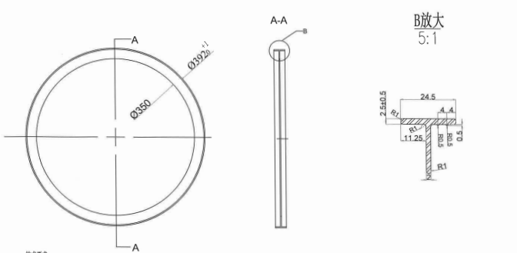

14寸护圈

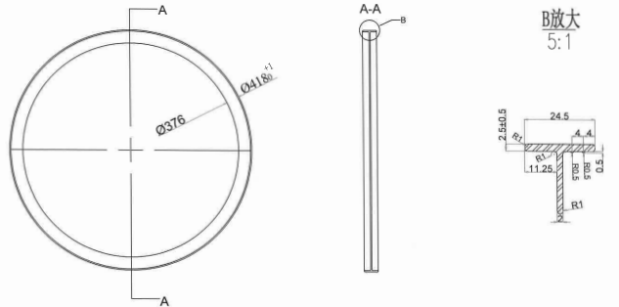

15寸护圈

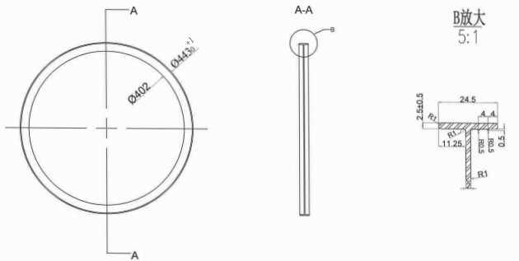

16寸护圈

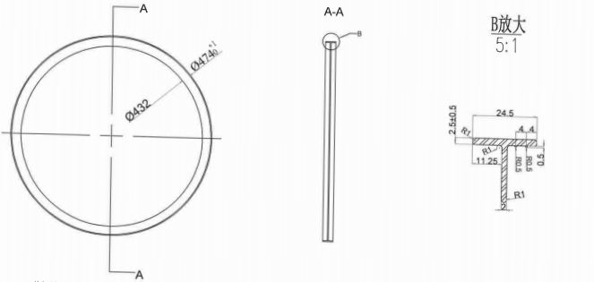

17寸护圈

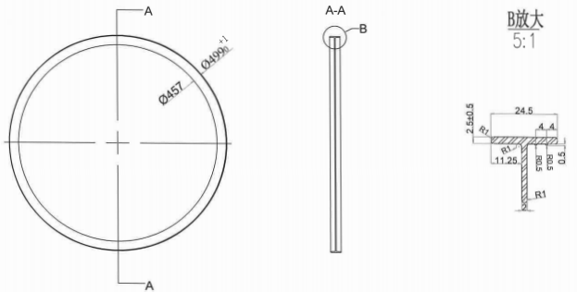

18寸护圈

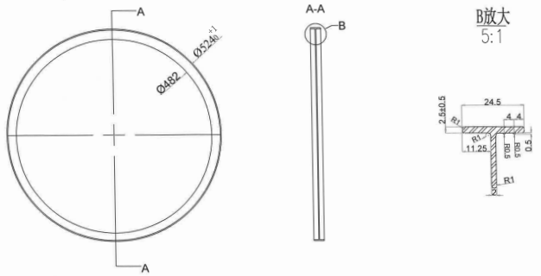

19寸护圈

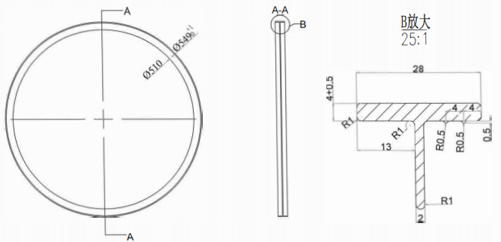

20寸护圈

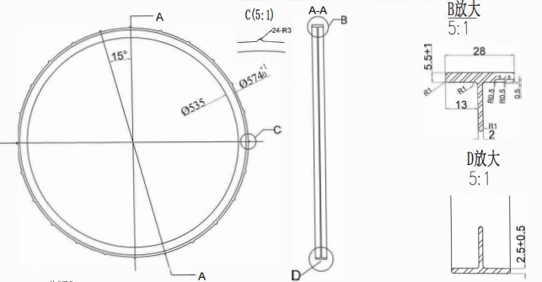

21寸护圈

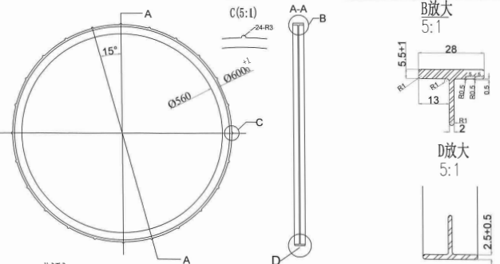

22寸护圈

以上产品尺寸公差为:+1，其它要求见图纸；考虑到塑性变形的原因,内径尺寸以试配为主，认定合格后方可使用(各内径尺寸具体尺寸由双方确认后进行最终确定)。

3.4外观应符合表3要求

表3 塑料圈外观要求

|  |  |
| --- | --- |
| 项目 | 外观要求 |
| 断头 、气泡、穿孔、破裂 | 不允许 |
| 飞边及毛刺 | 不允许 |
| 平整度 | 与轮毂接触的塑料圈表面要求平整光滑无突起 |
| 变形 | \*塑料圈(T形及L形)  1.无破坏性的硬变形(折痕及破裂)  2.塑料圈平放时,要求轴向变形高度最大值不允许超过  20 mm(塑料圈外缘为基准)  3.塑料圈平放时，双手向内挤压成明显椭圆时，无断裂、白  痕，松开后能恢复  4.T形圈园面，向下按到有明显形变时，无断裂、白痕，松  开后能恢复 |

## 4 检查和验收

按照以上规定检查和验收, 并审查其标志、包装情况，审查其产品质量证明书。